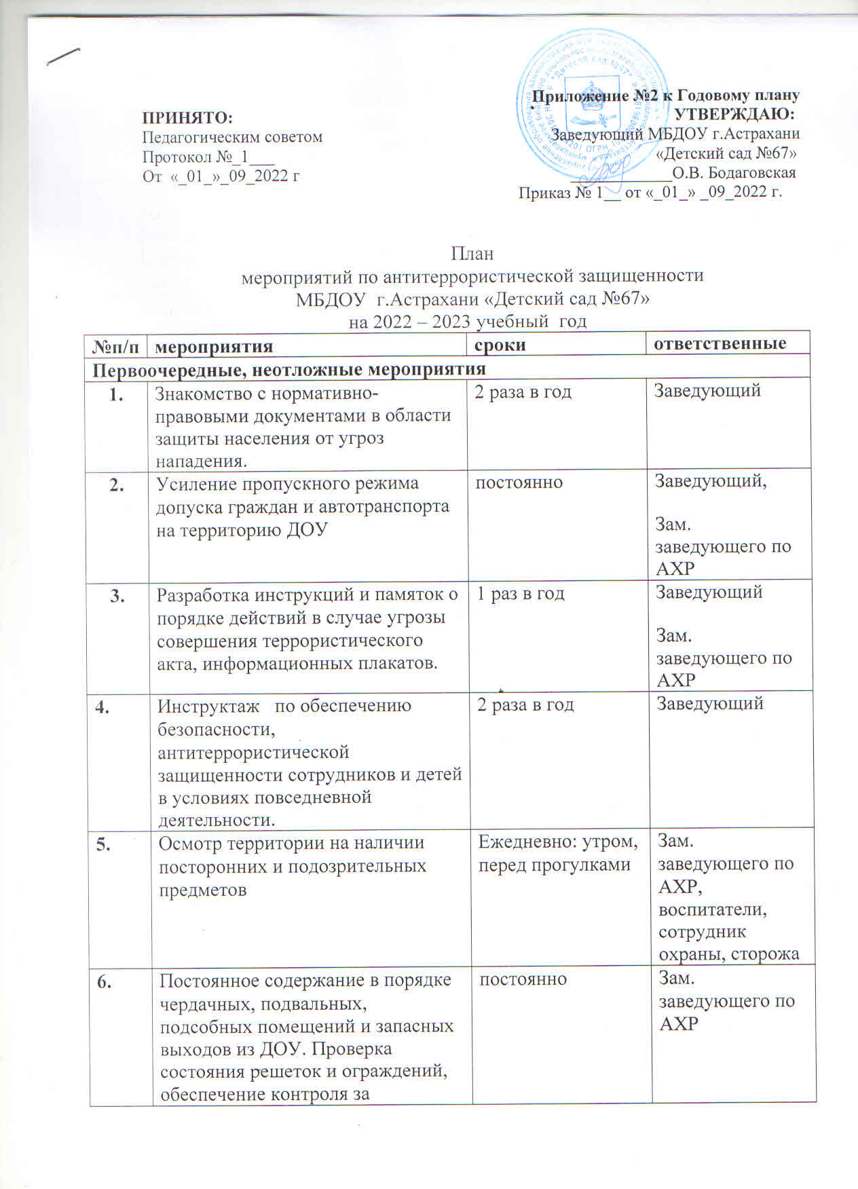

Приложение №2 к Годовому плану
ПРИНЯТО: УТВЕРЖДАЮ:
Педагогическим советом Заведующий МБДОУ г.Астрахани
Протокол №_1___ «Детский сад №67»
От «_01_»_09_2022 г ____________О.В. Бодаговская
Приказ № 1__ от «_01_» _09_2022 г.

План
мероприятий по антитеррористической защищенности
МБДОУ г.Астрахани «Детский сад №67»
на 2022 – 2023 учебный год
№п/п | мероприятия | сроки | ответственные
Первоочередные, неотложные мероприятия
1. | Знакомство с нормативно-правовыми документами в области защиты населения от угроз нападения. | 2 раза в год | Заведующий
2. | Усиление пропускного режима допуска граждан и автотранспорта на территорию ДОУ | постоянно | Заведующий,  Зам. заведующего по АХР
3. | Разработка инструкций и памяток о порядке действий в случае угрозы совершения террористического акта, информационных плакатов. | 1 раз в год | Заведующий  Зам. заведующего по АХР
4. | Инструктаж по обеспечению безопасности, антитеррористической защищенности сотрудников и детей в условиях повседневной деятельности. | 2 раза в год | Заведующий
5. | Осмотр территории на наличии посторонних и подозрительных предметов | Ежедневно: утром, перед прогулками | Зам. заведующего по АХР, воспитатели, сотрудник охраны, сторожа
6. | Постоянное содержание в порядке чердачных, подвальных, подсобных помещений и запасных выходов из ДОУ. Проверка состояния решеток и ограждений, обеспечение контроля за освещенностью территории ДОУ в темное время суток проверка наличия и исправности средств пожаротушения и т.д. | постоянно | Зам. заведующего по АХР
7. | Проведение тренировок с сотрудниками ДОУ по действиям при возникновении угрозы совершения террористического акта. | 1 раз в год | Заведующий
8. | Проведение практического занятия по отработке действий с огнетушителем | 2 раза год | Зам. заведующего по АХР
9. | Организация дежурства во взаимодействии с органами охраны правопорядка на время проведения мероприятий | Новогодние праздники, выпускной | Заведующий  Зам. заведующего по АХР
10. | Анализ работы по антитеррористической защищенности ДОУ | май | Заведующий
Работа с детьми
1. | Занятия, тематические беседы: «Как я должен поступать»; «Как вызвать полицию»; «Правила поведения в городском транспорте»; «Служба специального назначения»; «Когда мамы нет дома»; «Военные профессии» | Согласно планам воспитателей | Воспитатели  Старший воспитатель
2. | Проведение дидактических игр: «Правила поведения или как я должен поступить» | Согласно планам воспитателей | Воспитатели
3. | Проведение занятий ОБЖ в группах | Согласно планам воспитателей | Воспитатели
4. | Подготовка наглядных пособий по данной тематике. | Согласно планам воспитателей | Воспитатели
5. | Тематическое познавательное мероприятие  «День народного единства» | Ноябрь | Воспитатели
6. | День защиты детей  Рисование на улице  «Этот мир для всех!» | 1 июня | Воспитатели
7. | День дружбы  Игровое мероприятие «Если с другом вышел в путь…» | Июнь | Воспитатели
Работа с родителями
1. | Проведение бесед с родителями о режиме посещения МБДОУ. | в течение года | Воспитатели
2. | Включение в повестку родительских собраний вопросов по антитеррористической безопасности | в течение года | Воспитатели  Старший воспитатель
3. | Оформление информационных уголков (папки-передвижки, консультационные папки, памятки, буклеты и т. п.). | в течение года | Воспитатели
4. | Размещение информации для родителей по теме на сайте МДОУ | в течение года | Старший воспитатель

